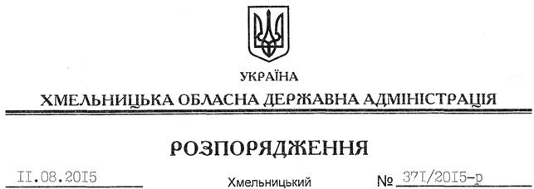

Про проведення громадської експертизи діяльності Хмельницької обласної державної адміністрації щодо дотримання стандартів надання соціальних та адміністративних послуг особам з інвалідністю внаслідок психічних розладів і розумової відсталості, їхнім законним представникам

На підставі статей 6, 39 Закону України “Про місцеві державні адміністрації”, постанови Кабінету Міністрів України від 05 листопада 2008 року № 976 “Про затвердження Порядку сприяння проведенню громадської експертизи діяльності органів виконавчої влади”, запиту Всеукраїнської громадської організації “Коаліція захисту прав інвалідів та осіб із інтелектуальною недостатністю” від 11.06.2015 № 209:
1. Провести громадську експертизу діяльності Хмельницької обласної державної адміністрації (далі – громадська експертиза) щодо дотримання стандартів надання соціальних та адміністративних послуг особам з інвалідністю внаслідок психічних розладів і розумової відсталості, їхнім законним представникам.
2. Департаментам соціального захисту населення, економічного розвитку, промисловості та інфраструктури облдержадміністрації надати ВГО “Коаліція захисту прав інвалідів та осіб із інтелектуальною недостатністю” та управлінню інформаційної діяльності та комунікацій з громадськістю облдержадміністрації матеріали щодо дотримання стандартів надання соціальних та адміністративних послуг особам з інвалідністю внаслідок психічних розладів і розумової відсталості, їхнім законним представникам до 14 серпня 2015 року.
3. Управлінню інформаційної діяльності та комунікацій з громадськістю облдержадміністрації:
3.1. Здійснити інформаційний супровід стану проведення громадської експертизи шляхом розміщення відповідних повідомлень на офіційному веб-сайті облдержадміністрації, узагальнити експертні пропозиції при їх наявності.
3.2. Надіслати Кабінету Міністрів України відомості про результати проведення громадської експертизи.
3.3. Винести результати громадської експертизи на чергове засідання колегії облдержадміністрації за участі представників інституту громадянського суспільства.
4. Визначити Коханець Інну Сергіївну, головного спеціаліста управління інформаційної діяльності та комунікацій з громадськістю облдержадміністрації, відповідальною за взаємодію з ВГО “Коаліція захисту прав інвалідів та осіб із інтелектуальною недостатністю”.
5. Контроль за виконанням цього розпорядження покласти на заступника голови облдержадміністрації відповідно до розподілу обов’язків.

Голова адміністрації М.Загородний

